ГОУ ТО «Ефремовский областной центр образования»

Конспект

«Знакомство с глиной, что подарила нам природа».
(Старшая группа)

Составил: тьютор Кузина Н. В.

Ефремов – 2022 г.

Цель НОД: развивать познавательный интерес к объекту неживой природе- глине, способам её добычи в природе, рассказать о том, для чего нужна глина человеку.
Задачи:
воспитывающая – воспитывать эмоционально - эстетические чувства, замечать красоту природы;
образовательная - познакомить детей со свойствами глины (сухая - твёрдая, крошится; мокрая - мягкая, липкая, мажется), с применением глины человеком, с народной глиняной игрушкой и способами лепки из глины.
развивающая - расширить представления детей о природном окружении, развивать у детей умение наблюдать, обследовать, делать выводы в ходе экспериментальной деятельности с глиной.
Предварительная работа: проведение бесед с детьми «Что такое глина», «Как и где добывают глину», «Полезные ископаемые», «Посуда и сувениры из глины»; показ презентаций «Удивительная глина», «Полезные ископаемые», «Дымковские игрушки»; рассматривание иллюстраций, наглядного материала; чтение произведений детской художественной литературы: «Глиняная сказка» Кивин Феликс, «Глиняный парень» русская народная сказка, «Два кувшина» А.И. Еремеев, «Песчаный дом» Г. Люшин; разучивание пальчиковой игры «Гончары»; проведение с детьми опытов «На высушенной глине можно рисовать», «Что растворяется в воде?», проведение НОД по изодеятельности «Лепка сувениров из глины», «Украсим сувениры из глины»
Поэтапное проведение НОД:
1 этап- вступительный: рассказ воспитателя о глине, способах её добычи с использованием наглядного материала;
2 этап- практический: изучение свойств глины в процессе её нахождения;
3 этап- заключительный: подведение итога НОД.

1.Вступительная часть (проводится в группе):
Тьютор: Дети, сегодня мы с вами совершим необычное путешествие в волшебный мир природы. Я вам расскажу о чудесном даре природы – глине.
(Рассматривание изображения 1)
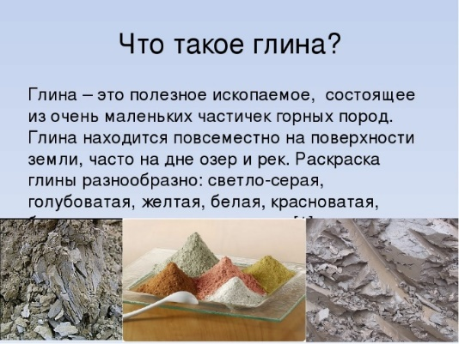
(Рассматривание изображения 2)

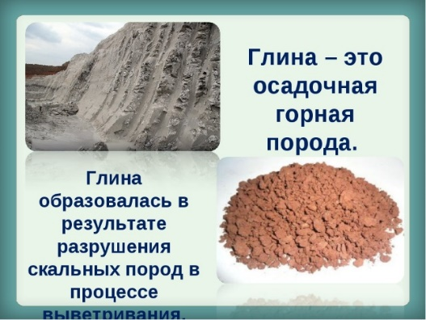

Глина с давних времён и по сегодняшний день сопровождает людей.
(Рассматривание изображения 3)
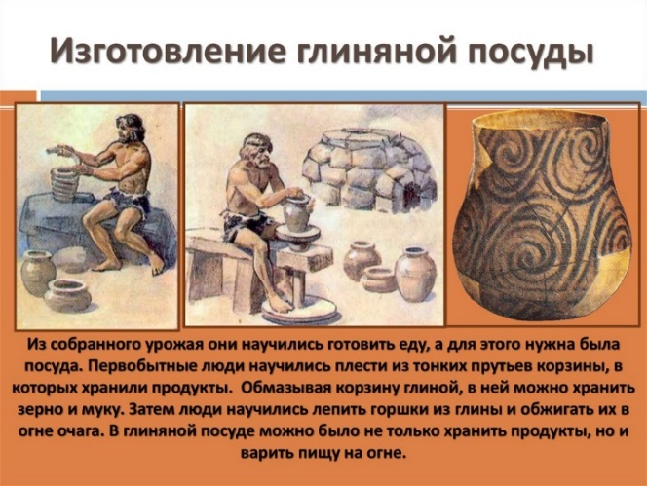

Тьютор: Дети, в природе глина находится под верхним слоем земли, чаще всего возле рек и озёр, на склонах холмов. Как вы думаете, с помощью чего человек добывает глину?
Примерный ответ детей: с помощью машин.
Тьютор: правильно, специальные машины бульдозеры и экскаваторы приезжают туда, где была обнаружена глина, и начинают свою работу.
Такое место называется карьер. Затем специальные машины везут глину на предприятие, где её очищают от камней и мусора.
(Рассматривание изображения 4)
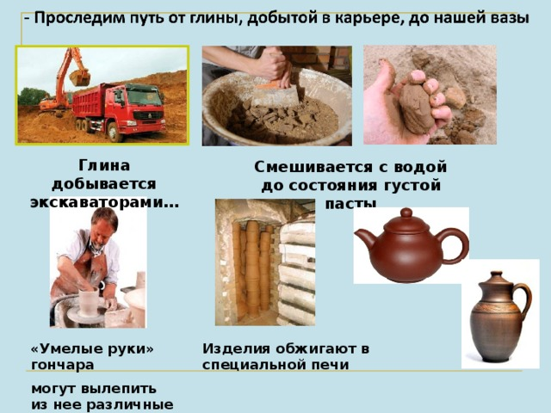
Тьютор: Ребята, хотите сами попробовать добыть глину?
Дети: Да.
Тьютор: приглашаю вас пройти к участку раскопок -песочнице (в которой новый песок с кусочками глины). Дети вместе со взрослыми собираются на прогулку.
2.Основная часть (на игровом участке детского сада у песочницы).
Тьютор: предлагаю, мальчикам, вооружившись лопатками, выкапывать из песка глину, а девочкам, с помощью сита очищать её от песка и складывать в ведёрко.
Дети выполняют задание.
Тьютор: посмотрите, сколько глины мы добыли!
Воспитатель: Дети, посмотрите на этот кусок глины. Рассмотрите, потрогайте.
Какая она на ощупь?
Дети: мягкая, липкая.
Тьютор: это свойство глины узнали люди, и стали делать из неё различные предметы: кирпичи для строительства домов, предметы быта (посуду), игрушки, украшения. А вы хотите, что-нибудь слепить из глины?
Дети: Да.
Тьютор: предлагаю в группе слепить из глины сувениры.
Тьютор с детьми проходят в группу, где предварительно всё подготовлено для лепки.

3.Заключительная часть.
Рефлексия.
Вопросы к детям:
-Что мы сегодня делали?
-Что нового узнали?
- Что понравилось?

Список используемой литературы.
- Воронкевич О.А. «Добро пожаловать в экологию!» М.: Детство-Пресс, 2016.

- Билева Г., Зимина Л. «Развитие познавательных интересов в процессе ознакомления с явлениями природы», Дошкольное воспитание, 2008,-№10

- Грибовская А.А. «Народное искусство и детское творчество». 2-е изд. -М.: Просвещение, 2006.

- Грибовская А.А. «Обучение дошкольников декоративному рисованию, лепке, аппликации», -М.: Скрипторий, 2008.

- Дыбина О.В., Рахманова Н. П., Щетинина В. В. «Неизведанное рядом: Занимательные опыты и эксперименты для дошкольников», М.: Сфера, 2002.

- Халезова Н. Б. «Народная пластика и декоративная лепка». – М.: ТЦ Сфера, 2005.

Приложение к конспекту
«Знакомство с глиной, что подарила нам природа»

